台北榮民總醫院贋復牙科局部活動假牙說明書

何謂局部活動假牙?
活動假牙是可以輕鬆戴上以及卸下的假牙，含有強壯的金屬支架搭配樹脂牙床來一次補齊所有的缺牙區，利用鉤子固定在剩餘的牙齒上，牙齒上方會修磨部分小凹槽來作為假牙的依靠。
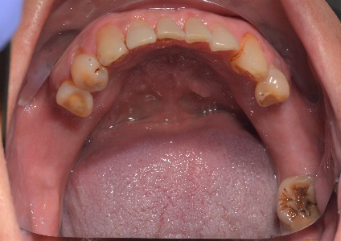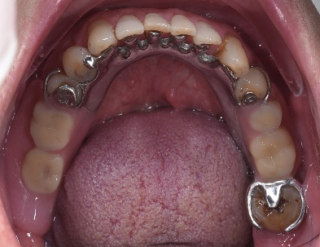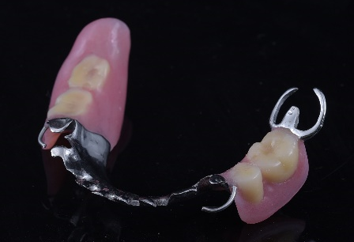
治療前外觀(左)、活動假牙裝設後外觀(中)、活動假牙外觀(右)

哪些人需要局部活動假牙?是否有替代方式?
若單顆牙齒齒質缺損(例如大範圍的蛀牙)或是較少顆數的缺牙且前後有牙齒則可做固定假牙。當缺失的牙齒數量過多或是位於齒列最後方，除非植牙，否則無法採固定假牙之治療方式，這類型的缺牙就需要做活動假牙。

製作局部活動假牙的主要步驟
製作活動假牙大約會需要5-7次約診(不包含追蹤時間)，第一次會先檢查病人口內有無需要處理的蛀牙或是牙周問題，印牙模給醫師做設計，在之後的約診會修磨牙齒且印製更精密的牙模、試戴金屬支架、取得製作假牙與需要的咬合紀錄、蠟型假牙試戴並在口內作需要的調整、製作完成後的假牙要在口內試戴及修整後才能裝戴，因此良好設計的活動假牙製作耗時，需要耐心就診與等候，每次約間隔二到三星期(技工製作需時)。
假牙製作完成後仍需追蹤調整，剛開始如同試穿新鞋，可能會有不適或磨破牙肉的狀況，經過回診與醫師溝通問題，讓醫師調整幾次後會逐漸改善。

局部活動假牙可能產生的不適有哪些?
局部活動假牙利用鉤子固定較不美觀，使用起來的感覺有異物感，吃完東西要勤勞取下清潔，且咀嚼效率較固定假牙差，部分病人剛配戴可能口水較多或是有發音問題，需時間適應。

局部活動假牙該如何維護及清潔?
建議咀嚼較軟的食物，咀嚼太堅硬或太韌的食物會加速假牙磨耗，減少使用年限，食物要切小塊，並用兩側後牙慢慢咀嚼，切記不可用前側假牙牙啃食食物。吃完東西就要取下用牙刷及清水清潔，再戴回口內，切勿讓食物殘渣殘留在假牙與牙齒之間，容易造成蛀牙，一周兩三次配合假牙清潔錠的使用。睡覺以及在沒有配戴時，泡入冷開水中保存 。

局部活動假牙可以使用多久?
局部活動假牙長期的配戴，拿上拿下會造成鉤子鬆開，齒槽骨隨著缺牙時間越長可能會有齒槽骨吸收的問題(速率因人而異)，可至牙科調整。不管是活動假牙或是固定假牙，均須靠長期的維護及清潔，定期至牙科檢查，方能達到最大的效益。良好的復診及維護，就能增加活動假牙佩戴的壽命。

局部活動假牙的自費說明
於本院贋復牙科所製作之義齒，自完成後半年內之調整免費，但因人為因素(如掉落、浸泡化學藥品…等)或超過半年之調整及修補則需酌收維修費、材料費。
該從何處得知相關榮民假牙補助事項?
請向戶籍所在地之榮民服務處查詢。
台北市榮民服務處：
(02)2769-9098
台北市光復北路1號
新北市榮民服務處：
(02)2953-0845~6
新北市板橋實踐路5號

若有假牙方面的問題該如何聯繫?
製作前可以先掛贋復牙科(三診)星期一到五早上的門診，若製作完仍有疑問，可先詢問幫您治療的醫師，若找不到原醫師可掛門診或是聯繫贋復牙科總醫師。

